Министерство образования и науки Российской Федерации

Федеральное государственное бюджетное образовательное учреждение высшего образования «Вятский государственный университет»

Факультет автоматики и вычислительной техники

Кафедра электронных вычислительных машин

Лабораторная работа №4

по курсу «Математическая логика и теория алгоритмов»

**«Параллельная машина с бесконечными регистрами»**

Вариант 6

Выполнил студент группы ИВТ-11______________/Птахова А.М/

Проверил ________________________________/ Крутиков А.К./

Киров 2021

**Цель лабораторной работы**: изучить параллельную машину с бесконечными регистрами и освоить способы разработки наборов программ для нее.

**Задание** : Вычислить значение функции

**Словесный алгоритм решения поставленной задачи**

1. Вычитаем из делимого делитель
2. Прибавляем единицу к регистру, отвечающему за частное от деления
3. Выполняем команды 1-2 до тех пор, пока делимое не станет меньше, чем делитель

**Описание программы классической машины с бесконечными регистрами для решения поставленной задачи.**

1. T(1,5)
2. J(0,1,30)
3. S(1)
4. S(6)
5. J(5,6,7)
6. J(5,5,2)
7. S(2)
8. Z(6)
9. J(5,5,2)
10. T(11,15)
11. J(10,11,300)
12. S(11)
13. S(16)
14. J(15,16,16)
15. J(15,15,11)
16. S(12)
17. Z(16)
18. J(15,15,11)
19. J(21,30,19)
20. T(12,14)
21. S(4)
22. S(14)
23. J(2,4,80)
24. J(2,2,21)

**Результаты анализа функции и обоснование выбора способа декомпозиции.**

В функции есть 2 повторяющихся элемента : х/у и у/z . Их можно выполнять одновременно, используя разные ячейки. А вот их сумму нужно считать после того, как частные от деления будут найдены. Иначе, это приведет к неверным результатам или зацикливанию программы.

**Описание набора программ параллельной машины с бесконечными регистрами для решения поставленной задачи**.

unit Main

entry main

{

Z(0) //обнуление регистров

Z(1)

Z(2)

Z(4)

Z(5)

Z(10)

Z(11)

Z(12)

Z(14)

Z(15)

Z(30)

Z(31)

Z(32)

I(0)//ввод числа x

I(1)//ввод числа y

J(3,1,15) // проверка, что y не равно 0

S(2)

I(11) //ввод числа z

J(3,11,18) // проверка, что z не равно 0

T(1,10)

S(12)

s(test1,30)

s(test2,31)

s(test3,32)}

program test1

{

T(1,5)

J(0,1,30) //когда делимое =делителю => выходим из программы

S(1) //увеличиваем делитель

S(6) //увеличиваем вспомогательный регистр

J(5,6,7) //если делитель равен значению вспомогательного регистра, то…

J(5,5,2)

S(2) //… увеличиваем частное на 1

Z(6)

J(5,5,2)

}

program test2 // аналогично test1 выполняем test2

{

T(11,15)

J(10,11,30)

S(11)

S(16)

J(15,16,7)

J(15,15,2)

S(12)

Z(16)

J(15,15,2)

}

program test3 //сложение

{

J(21,30,1) //Сначала находим частное и только после этого находим сумму

T(12,14)

S(4)

S(14)

J(2,4,8)

J(2,2,3)

}

**Экранные формы, подтверждающие корректную работу набора программ.**

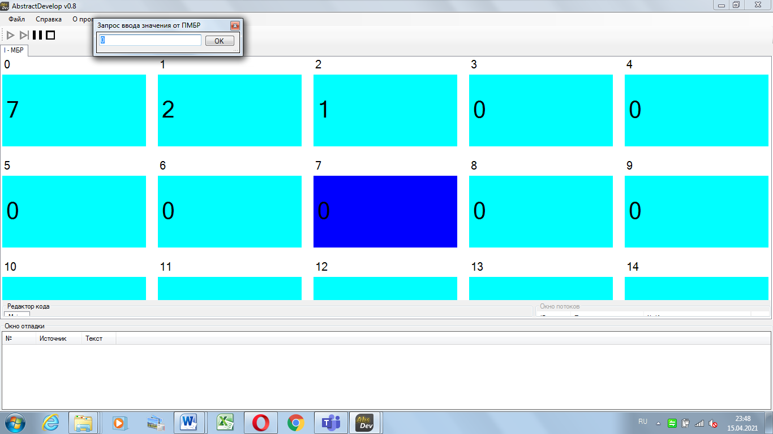

Рис.1 – начальная конфигурация регистров для x, y

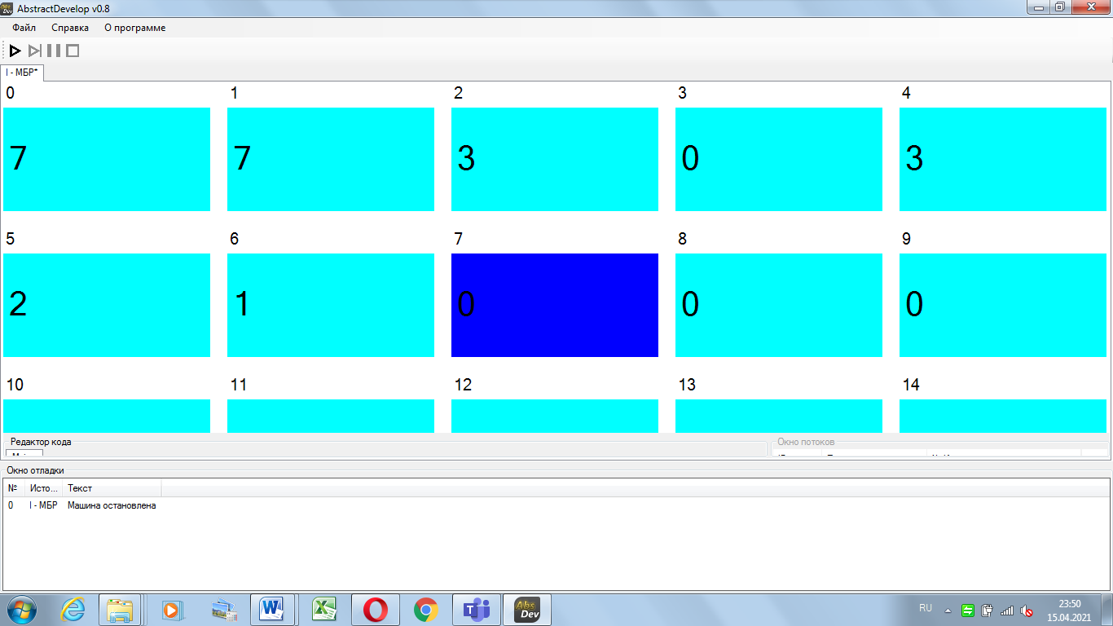 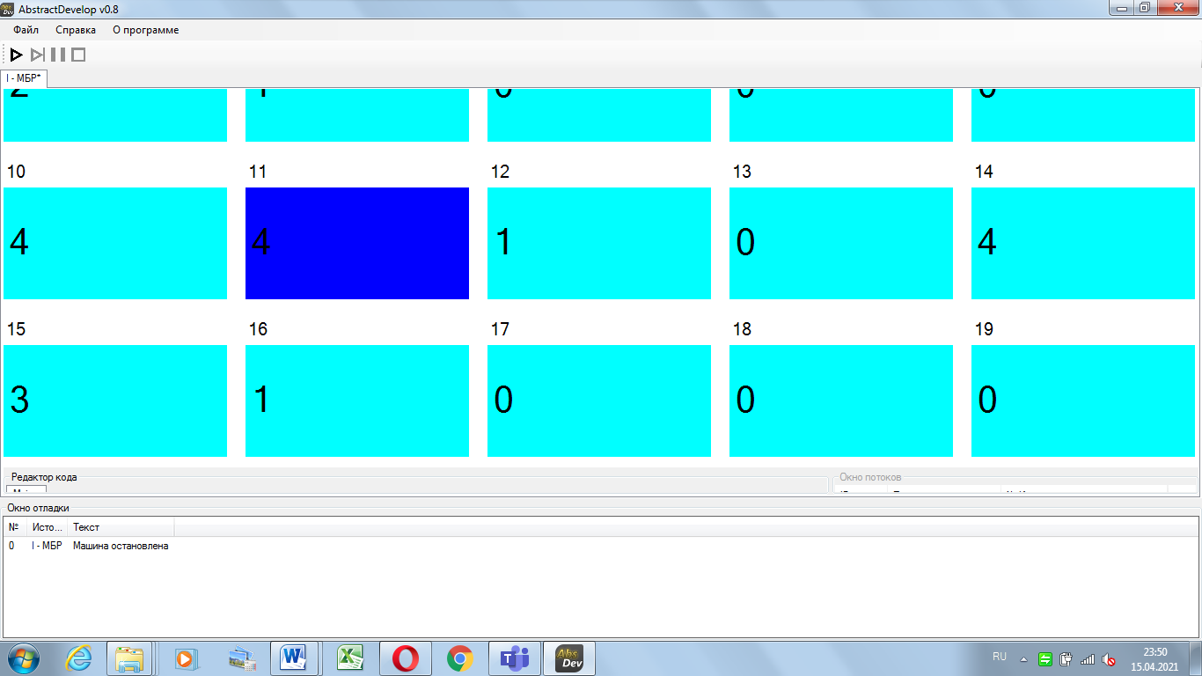

Рис.2 – частные от деления

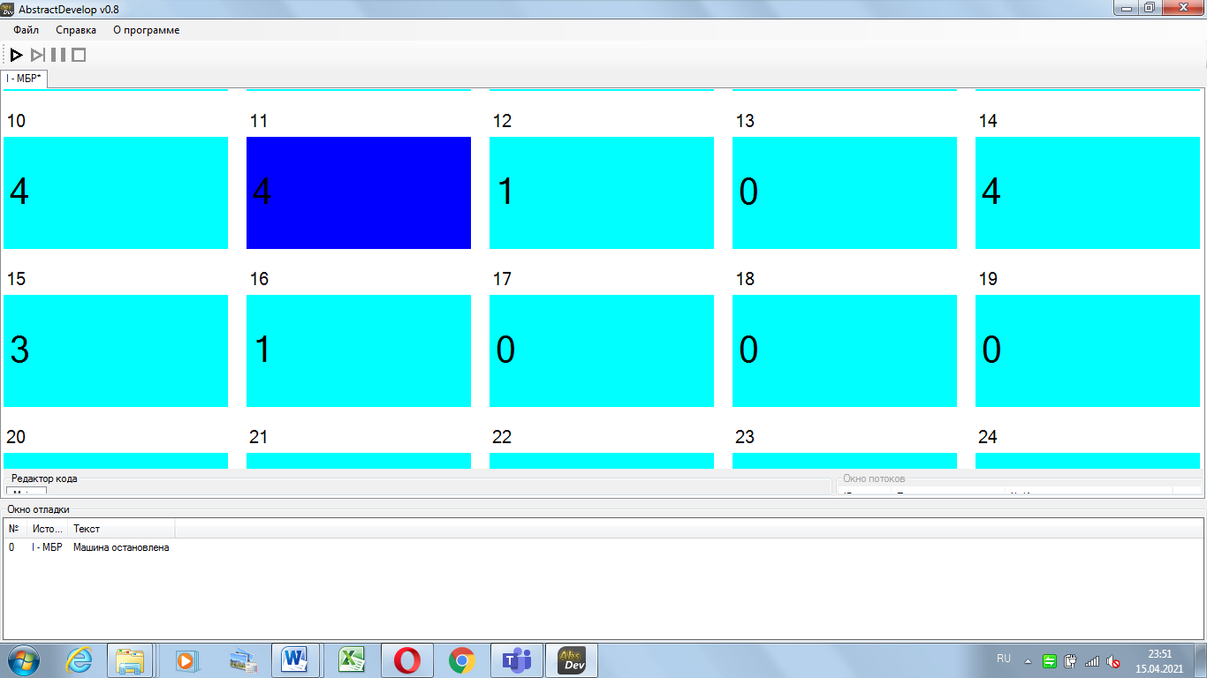

Рис.3 – окончательный ответ

**Вывод**: в ходе выполнения лабораторной работы были изучены принципы работы с паралельной машиной с бесконечными регистрами, новые команды, принципы написания программы для корректного выполнения задания. Отличия ПМБР от МБР – появление новых команд, возможность выполнения нескольких «участков» программы параллельно(одновременно). Например, возможно организовать ввод чисел с устройства с последующей записью в регистр. Это дает возможность пользователю не взаимодействовать с регистрами. Как итог, вероятность потерять значение уменьшается. Но с другой стороны, если значения в регистрах постоянные, то использование данной команды излишне. Самое главное отличие – параллельность в выполнении команд. Из «плюсов» этой возможности – ускорение процесса вычисления, минимизация программы, так как идет разбиение на подпрограммы. Что касается «минусов», не все подпрограммы можно выполнять одновременно. Другими словами, выполнять действия над числами, которые не достигли своих окончательных значений чревато последствиями, как для результата, так и для работы самой программы.